

**МІНІСТЕРСТВО ОСВІТИ І НАУКИ УКРАЇНИ**

**НАУКОВО-МЕТОДИЧНА УСТАНОВА**

**МОНАСТИРИСЬКИЙ РАЙОННИЙ МЕТОДИЧНИЙ КАБІНЕТ**

вул. С. Бандери, буд. 5, м. Монастириська , Тернопільська область, 48300.

тел. 035-55- 2-00-46, Е-mail: r.rasevych@online.ua Код ЕДРПОУ 26570031

05 лютого 2015 року № 32

Керівникам загальноосвітніх навчальних закладів

Про виконання листа МОН України

На звернення із шкіл щодо порядку виконання листа МОН України №1/9-630 від 05 грудня 2014 року «Про неухильне дотримання принципів гарантування свободи педагогічної діяльності вчителя», роз”яснюємо, що цей документ Міністерства освіти і науки України є документом прямої дії, виконання якого в однаковій мірі стосується як працівників районного методичного кабінету, так і керівників шкіл, і педагогічних працівників. Тому, працівникам районного методичного кабінету теж дана вказівка забезпечити неухильне виконання даного листа. Лист МОН України додається.

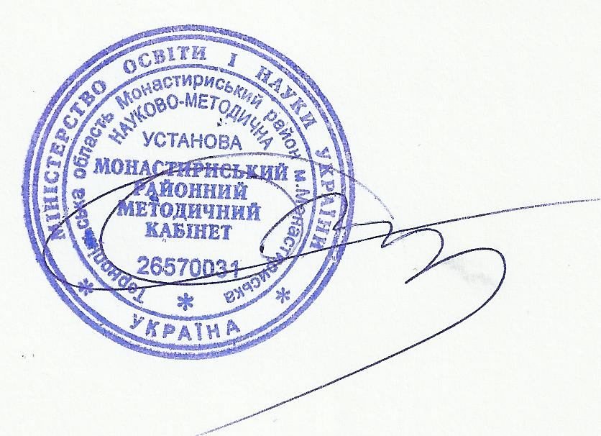

Завідувач Монастириським районним Р.П.Расевич

методичним кабінетом

**MIHICTEPCTBО ОСВІТИ І НАУКИ УКРАІНИ**

**№ 1/9-630 від 05 грудня 2014 року**

**Органам управління освітою**

**Керівникам інститутів післядипломної  
педагогічної освіти**

**Керівникам методичних кабінетів (центрів)**

**Керівникам навчальних закладів**

**Педагогічним працівникам**

**Про неухильне дотримання  
принципів гарантування свободи педагогічної діяльності вчителя**

**Одним з пріоритетів освітньої політики є дебюрократизація діяльності педагогічних працівників, упровадження органами управління освітою сучасних принципів державно-громадської моделі управління. В умовах, коли Міністерство освіти і науки суттєво скоротило переліки звітності, що подаються з регіонів, обмежило кількість загальнонаціональних заходів, й продовжує лінію на дебюрократизацію, продовжують надходити звернення від вчителів загальноосвітніх навчальних закладів щодо неправомірних вимог з боку керівників навчальних закладів, органів управління освітою, методичних кабінетів (центрів) та інших організацій щодо ведення документації вчителем та примусу до виконання невластивих вчителю функцій.**

**Обов'язки вчителя регламентуються багатьма актами - законами, статутом закладу, правилами внутрішнього трудового розпорядку, посадовими обов'язками тощо. Додаткові обов'язки покладають на педагога класне керівництво, предметна та позакласна діяльність, участь у громадській роботі.**

**При цьому на перешкоді творчій діяльності педагогічного працівника, його зосередженості на виконанні головного функціонального обов'язку і покликання - надання якісних освітніх послуг стоїть переобтяження його введенням усілякої, у багатьох випадках не передбаченої жодним нормативно-правовим актом, письмової звітності, планування та іншої документації. Відтак це поглинає значну кількість сил і часу вчителя, перетворюючи його роботу на механічну рутинну проектно-звітну діяльність, що надмірно контролюється й перевіряється керівниками різних рівнів та інстанцій.**

**Особливо обтяжливих форм така паперотворчість та позаплановий неправомірний контроль набувають наприкінці семестру та навчального року.**

**На підставі викладеного вище, у розвиток положень наказу Міністерства освіти і науки України від 27.05.2014** [**№ 648**](http://osvita.ua/legislation/other/41372/) **"Щодо припинення практики створення та вимагання від дошкільних, загальноосвітніх, професійно-технічних та позашкільних навчальних закладів документації та звітності, не передбаченої законодавством України", листа Міністерства освіти і науки України від 11.11.2014** [**№ 1/9-586**](http://osvita.ua/legislation/Ser_osv/43886/) **"Щодо здійснення вчителем науково-дослідницької діяльності та пошукової роботи" наполягаємо на неухильному дотриманні принципів педагогічної свободи вчителя.**

**1. Календарне та поурочне планування здійснюється вчителем у довільній формі, у тому числі з використанням друкованих чи електронних джерел тощо. Формат, обсяг, структура, зміст та оформлення календарних планів та поурочних планів-конспектів е індивідуальною справою вчителя. Встановлення універсальних у межах навчального закладу, міста, району чи області стандартів таких документів е неприпустимим. Строки їхнього зберігання вчителем також законодавчо не встановлені, а відтак вчитель самостійно приймає про це рішення.**

**2. Створення, наповнення та зберігання різноманітних порт-фоліо, папок, альбомів тощо з напрацюваннями вчителя на паперових носіях, в тому числі при підготовці його до чергової чи позачергової атестації, участі в конкурсах тощо не належить до передбачених законодавством видів роботи й не може вимагатися від вчителя керівниками навчального закладу, представниками методичних служб чи органів управління освітою.**

**3. Законодавчі та підзаконні акти у сфері освіти надають вчителеві право, а побудова навчальних програм з предметів передбачає можливість перенесення вчителем уроків, збільшення кількості годин на вивчення окремих тем. Відтак, контроль щодо так званого "відхилення" вчителя від календарного планування чи від матеріалів підручника е неправомірним і неприпустимим.**

**4. Вибір форм та методів викладання є винятково прерогативою вчителя й не можуть регламентуватися ні адміністрацією навчального закладу, ні органами управління освітою. Вимоги окремих керівників щодо зведення діяльності педагога до застосування ним лише традиційної класно-урочної форми проведення занять чи застосування тих чи інших методик е неправомірними й вчитель не зобов'язаний їх виконувати.**

**Дотримання цих та інших приписів та принципів сприятиме професійній самореалізації педагогів і, як наслідок, - підвищенню якості освіти.**

**Заступник Міністра       Павло Полянський**